



Introducción a la Informática

Ejercitación
En las mesas de trabajo realizamos los siguientes pasos:
Procederemos a instalar Git a través de la consola de comandos.
- Lo primero que debemos hacer es verificar que tengamos conexión a Internet, para esto utilizaremos el comando ping:
ping -c 2 www.digitalhouse.com.ar
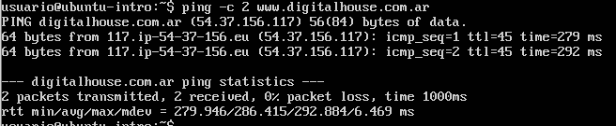

- Si existiera algún tipo de problema, revisar que el tipo de conexión de la MV esté en modo nat.
- Si no ingresamos con el usuario root, podemos cambiarnos al mismo utilizando el comando su root, a continuación, debemos introducir la contraseña establecida. Si la máquina virtual es nueva deberian agregar la clave root con el comando sudo passwd root.
- 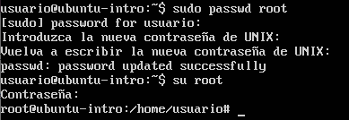

- En caso de tener que agregarlo recomendamos que la contraseña sea root (usuario: root contraseña: root)
- Ahora procedemos a instalar Git a través del comando: apt-get install git
- Puede que en algún momento nos pida una confirmación para seguir la instalación. Basta con poner la letra S o Y seguido de Enter para continuar.
- Luego probamos que Git haya sido instalado a través del comando git --version
- En formato TXT, resolver el siguiente cuestionario:
Con toda la mesa de trabajo debatan sobre las siguientes preguntas y contesten en conjunto:
- ¿Por qué un lenguaje de programación sólo puede utilizarse en algunos sistemas operativos y en otros no?.
- ¿Qué tipo de máquina virtual es virtualBox?.
- Subir este archivo a la mochila del viajero.
Sacar una captura de pantalla de los commits hechos y el cuestionario resuelto y subirlos a la mochila
- 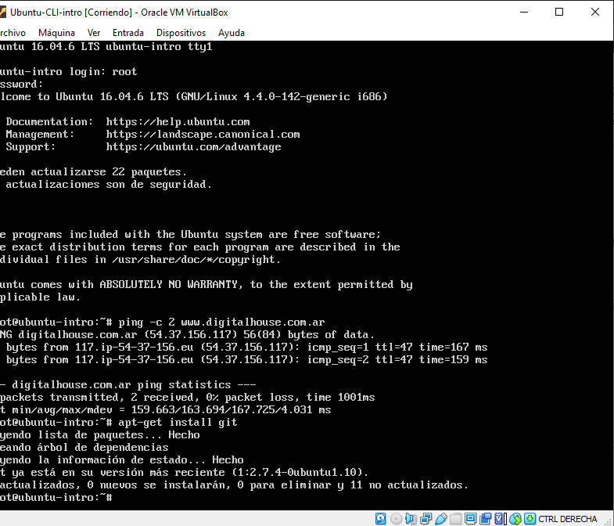

Opcional:
- Clonar la mochila del viajero personal dentro de la Máquina virtual y subir el archivo de la ejercitación desde la misma.
- Para crear el TXT debemos usar el comando touch y luego modificarlo a través de GNU Nano.
- EN CASO DE NECESITAR TOKEN PARA HACER PUSH, SOLO PUEDE SER COLOCADO COPIANDO LETRA POR LETRA DEL MISMO

